หน่วยการเรียนรู้ที่ ๒ รักชาติยิ่งชีพ
แผนการจัดการเรียนรู้ที่ ๖ เรื่อง รักษ์ทรัพยากรธรรมชาติ รักษ์สิ่งแวดล้อม :
ขยะล้นเมือง (๒)

ส ๑๖๒______หน้าที่พลเมือง ๖ กลุ่มสาระการเรียนรู้สังคมศึกษา ศาสนา และวัฒนธรรม


ผลการเรียนรู้

ชั้นประถมศึกษาปีที่ ๖ เวลา ๑ ชั่วโมง

 มีส่วนร่วมและชักชวนผู้อื่นให้อนุรักษ์ทรัพยากรธรรมชาติและสิ่งแวดล้อม (ข้อ ๒)
 ปฏิบัติตนเป็นผู้มีวินัยในตนเอง (ข้อ ๑๐)



สาระสำคัญ/ความคิดรวบยอด/หลักการ

ปัจจุบันประเทศไทยกำลังประสบปัญหาการทำลายทรัพยากรธรรมชาติ และปัญหาสิ่งแวดล้อม ควรที่พลเมืองที่ดีจะต้องช่วยกันอนุรักษ์ทรัพยากรธรรมชาติไว้ให้คนรุ่นต่อไปได้ใช้ประโยชน์ และรักษาสิ่งแวดล้อมที่ดีสำหรับการดำเนินชีวิตที่มีคุณภาพของคนไทยทุกคน


สาระการเรียนรู้

๑. การอนุรักษ์ทรัพยากรธรรมชาติและสิ่งแวดล้อม
๒. การมีวินัยในตนเองด้านความซื่อสัตย์สุจริต ขยันหมั่นเพียร อดทน ใฝ่หาความรู้
ตั้งใจปฏิบัติหน้าที่ และยอมรับผลที่เกิดจากการกระทำของตนเอง


สมรรถนะสำคัญของผู้เรียน
ฐาน

 ความสามารถในการคิด
- การคิดวิเคราะห์
- การคิดสังเคราะห์
- การคิดประเมินค่า
- การคิดอย่างมีวิจารณญาณ
- การคิดสร้างสรรค์
 ความสามารถในการแก้ปัญหา
 ความสามารถในการใช้ทักษะชีวิต


คุณลักษณะอันพึงประสงค์และค่านิยม
ฐาน

คุณลักษณะอันพึงประสงค์ | ค่านิยมหลักของคนไทย
- รักชาติ ศาสน์ กษัตริย์    - ซื่อสัตย์สุจริต  - มีวินัย    - ใฝ่เรียนรู้  - อยู่อย่างพอเพียง  - มุ่งมั่นในการทำงาน  - รักความเป็นไทย  - มีจิตสาธารณะ | - มีความรักชาติ ศาสนา พระมหากษัตริย์  - ซื่อสัตย์ เสียสละ อดทน  - กตัญญูต่อพ่อแม่ ผู้ปกครอง ครูบาอาจารย์  - ใฝ่หาความรู้ หมั่นศึกษาเล่าเรียน ทั้งทางตรง  และทางอ้อม  - รักษาวัฒนธรรมประเพณีไทยอันงดงาม  - มีศีลธรรม รักษาความสัตย์ หวังดีต่อผู้อื่น  เผื่อแผ่และแบ่งปัน  - เข้าใจ เรียนรู้การเป็นประชาธิปไตย อันมี  พระมหากษัตริย์ทรงเป็นประมุข ที่ถูกต้อง  - มีระเบียบวินัย เคารพกฎหมาย ผู้น้อยรู้จัก  การเคารพผู้ใหญ่  - มีสติรู้ตัว รู้คิด รู้ทำ รู้ปฏิบัติ ตามพระราชดำรัสของพระบาทสมเด็จพระเจ้าอยู่หัว  - รู้จักดำรงตนอยู่โดยใช้หลักปรัชญาของเศรษฐกิจพอเพียง  - มีความเข้มแข็งทั้งร่างกายและจิตใจ ไม่ยอมแพ้ต่ออำนาจฝ่ายต่ำหรือกิเลส มีความละอาย  เกรงกลัวต่อบาปตามหลักของศาสนา  - คำนึงถึงผลประโยชน์ของส่วนรวมและของชาติมากกว่าผลประโยชน์ของตนเอง  


ภาระงาน/ชิ้นงาน
ฐาน

 นิทรรศการโครงการคัดแยกขยะในห้องเรียน

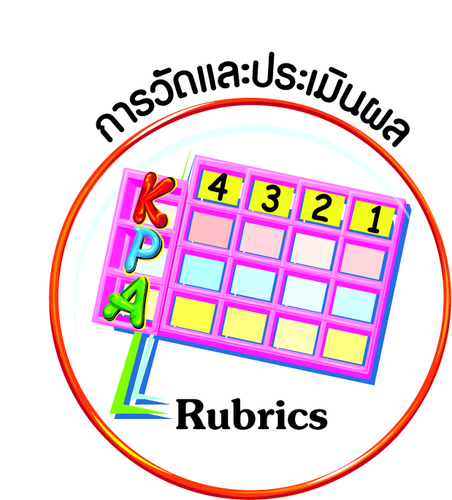
การวัดและประเมินผล
ฐาน

- แบบประเมินพฤติกรรมรายบุคคล
- การประเมินผลตามสภาพจริง (Rubrics)
- เกณฑ์การให้คะแนน (ระดับคะแนน-ระดับคุณภาพ)


การจัดกิจกรรมการเรียนรู้
ฐาน

๑. ก่อนการเรียนการสอน ครูและนักเรียนอาสาสมัครช่วยกันจัดนิทรรศการแสดงผลการดำเนินงานโครงการคัดแยกขยะในห้องเรียน
๒. ครูนำสนทนาเกี่ยวกับนิทรรศการแสดงผลการดำเนินงานโครงการคัดแยกขยะในห้องเรียน แล้วร่วมกันกล่าวชมเชยนักเรียนที่ปฏิบัติตนอย่างสมํ่าเสมอในการทิ้งขยะที่ถูกต้อง แล้วร่วมกันแสดงความรู้สึก และแสดงความคิดเห็นเกี่ยวกับผลที่เกิดขึ้นจากการดำเนินโครงการคัดแยกขยะในห้องเรียน
๓. นักเรียนร่วมกันประเมินผลการดำเนินงานโครงการ ตลอดจนปัญหาและอุปสรรค
เพื่อปรับปรุงแก้ไขและพัฒนาการดำเนินงานโครงการให้ดียิ่งขึ้น
๔. นักเรียนร่วมกันวางแผนประชาสัมพันธ์โครงการในระดับโรงเรียนและระดับชุมชน
เพื่อขยายผลการดำเนินงานโครงการให้เกิดประโยชน์ทั้งต่อตนเอง โรงเรียน ชุมชน และประเทศชาติ


การจัดบรรยากาศเชิงบวก
ฐาน

ให้นักเรียนมีโอกาสได้เห็นแบบอย่างที่ดี ได้เรียนรู้การประพฤติปฏิบัติที่ถูกต้องดีงาม ร่วมกันแสดงความคิด ความรู้สึก แลกเปลี่ยนประสบการณ์เพื่อขยายการเรียนรู้ สามารถศึกษาจากสื่อและแหล่งเรียนรู้ที่หลากหลาย ครูเป็นผู้แนะนำแนวทางที่ถูกต้อง


สื่อการเรียนรู้และแหล่งการเรียนรู้
ฐาน

(-)


ข้อเสนอแนะของผู้บริหารสถานศึกษา

______________________________________________________________________________
______________________________________________________________________________
______________________________________________________________________________
______________________________________________________________________________
______________________________________________________________________________
______________________________________________________________________________
______________________________________________________________________________
______________________________________________________________________________
______________________________________________________________________________
______________________________________________________________________________
______________________________________________________________________________
______________________________________________________________________________
______________________________________________________________________________
______________________________________________________________________________
______________________________________________________________________________
______________________________________________________________________________
______________________________________________________________________________
______________________________________________________________________________
______________________________________________________________________________
______________________________________________________________________________
______________________________________________________________________________
______________________________________________________________________________
______________________________________________________________________________
______________________________________________________________________________

ลงชื่อ_________________________ (ผู้บริหารสถานศึกษา)
(_________________________)
________/________/________
บันทึกหลังการสอน

ผลการจัดการเรียนการสอน
]
______________________________________________________________________________
______________________________________________________________________________
______________________________________________________________________________
______________________________________________________________________________
______________________________________________________________________________
______________________________________________________________________________

ปัญหา / อุปสรรค
]

______________________________________________________________________________
______________________________________________________________________________
______________________________________________________________________________
______________________________________________________________________________
______________________________________________________________________________
______________________________________________________________________________

แนวทางแก้ไข
]

______________________________________________________________________________
______________________________________________________________________________
______________________________________________________________________________
______________________________________________________________________________
______________________________________________________________________________
______________________________________________________________________________

ลงชื่อ_____________________________ (ผู้บันทึก)
(____________________________)
_________/__________/________

